Приложение 3

Карточки с фотографиями и описанием биографий миллионеров

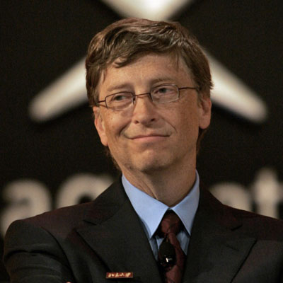

Гейтс Билл, полное имя - Уильям Генри Гейтс III, родился в 1955 г. Основатель корпорации «Майкрософт» - мирового лидера в производстве программного обеспечения компьютерной техники. Самый богатый человек делового мира, вошедший в историю как самый молодой миллиардер. Он им стал в 25 лет. Билл Гейтс родился в Сиэтле (США) 23 октября 1955 г. Он был вторым ребенком и единственным сыном в семье. Семья жила в достатке, и ее члены пользовались большим уважением в городе. Часто в доме Гейтсов собирались люди политической и экономической элиты и вели оживленные дискуссии об экономике и политике. Конечно же, такие беседы стимулировали интересы Билла, у которого имелась предпринимательская жилка. В школе он проявлял особые способности в математике, а в 1963 г., после того как в школе, где учился Билл, был открыт компьютерный класс, он так заинтересовался этим новшеством, что на пару со своим другом Полом Алленом проводил все свободное время за компьютером. Им удалось взломать систему и получить доступ к скрытой информации и, в конце - концов, молодых людей заметили и пригласили работать в муниципальное учреждение в Сиэтле. Биллу было 15 лет, когда он написал программу оптимизации уличного движения и образовал компанию «Трэф Дэйта» по ее распространению. На этом проекте он заработал 20 тысяч долларов. Так из обычного оператора ПК он стал программистом и бизнесменом, проявив качества менеджера.
Аубакирова Г.С.238-891-216.
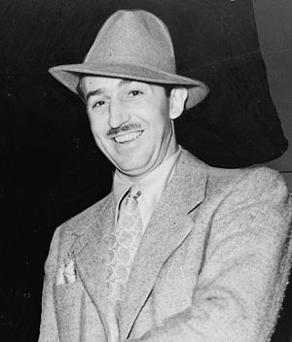

Дисней Уолт, годы жизни 1901—1966.
Выдающийся американский художник, режиссер, продюсер. Доктор изящных искусств, обладатель 29 премий «Оскар». Основатель консорциума «Уолт Дисней компани».
Гений мультипликации родился в Чикаго, в многодетной семье ирландского переселенца Элиаса Диснея. Его семья бедствовала, и восьмилетний Уолт стал заниматься доставкой корреспонденции. Позднее он работал подручным рабочим, сторожем и одновременно учился рисовать. Все свое свободное время он посвящал оттачиванию мастерства в графике. Используя свой талант художника, он сумел заработать 15 тысяч долларов и создал два мультфильма, один из которых по сказке «Алиса в стране чудес». Этой работой заинтересовались прокатчики, и в 1923 г. для постановки на поток мультфильмов была создана компания «Уолт Дисней компании». С тех пор у компании были взлеты и падения, но все же она остается ведущей в мире мультипликации.
Аубакирова Г.С.238-891-216
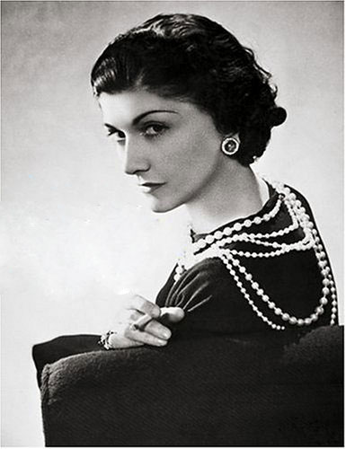

Шанель Коко, настоящее имя - Габриэль Шанель, годы жизни 1883—1971. Выдающийся французский модельер, основательница «Дома Шанель», обладательница многомиллионного состояния.
Родилась в г. Сомюре на западе Франции в семье мелкого торговца. Отец торговал галантерейными товарами, мать работала и прачкой, и посудомойкой. После смерти матери отец сдал Габриэль в двенадцатилетнем возрасте в приют, фактически бросив ее. В 20 лет Габриэль стала работать в трикотажном магазине по соседству с пансионом, в котором жила. Она быстро заслужила доверие и уважение, так как мастерски шила женскую одежду. Добиться успеха и признания во что бы то ни стало - вот жизненное кредо Коко.
Целеустремленность и настойчивость сделали свое дело, и в 1913 г. она открывает собственный бутик. Коко создает собственную линию одежды и стремительно входит в мир моды. В 1920 г. Шанель открывает дом моды - фабрику, которая реализует на практике все замыслы Коко. Итогом знакомства с Эрнестом Бо стали известные во всем мире духи «Шанель № 5». До самой старости Коко сохраняла поразительную работоспособность, она творила, и днем и ночью. Инициалы СС и по сей день на миллионах вещей, которые ежегодно выпускаются во всем мире.
Аубакирова Г.С. 238-891-216.
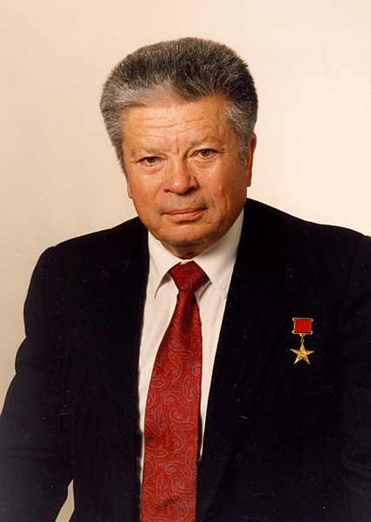

Федоров Святослав Николаевич, годы 1927-2000.
Выдающийся ученый, врач-офтальмолог. Действенный член Российской академии наук, профессор, генеральный директор НТК «Микрохирургии глаза». Он автор 523 научных работ, 7 монографий, 108 патентов. С. Н. Федоров родился на Украине, затем семья переехала в Москву, где вместе с родителями в маленькой коммунальной квартире жил Святослав. В 1944 г. вагоном трамвая ему оторвало ногу, но несмотря на инвалидность, Святослав не пал духом. В 1957 г он закончил ординатуру Ростовского медицинского института, а в 1960 г. сделал первую операцию по коррекции зрения. Федоров произвел настоящий фурор в медицине не только в нашей стране, но и во всем мире.
Разработанная им технология рефракционных операций позволила решить проблему со зрением 12 млн. человек во всем мире.
Аубакирова Г.С. 238-891-216.

